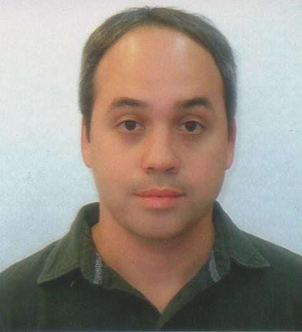
Rodrigo Xavier Ruano
Fecha de nacimiento: 10 de junio de 1976.
Dirección: Perú 1371 (San Telmo). Ciudad Autónoma de Buenos Aires.
Teléfonos: 15-5165-8027 / 4362-9026
Correo: rxruano@yahoo.com

ESTUDIOS

Estudiante de Arquitectura, Universidad de Buenos Aires.
Cursado tercer año de la carrera, rindiendo finales pendientes en la actualidad.

Titulo Secundario, Maestro Mayor de Obras, Instituto Industrial Luis Huergo. Egresado en el año 1994.

ANTECEDENTES LABORALES

Grupo Farallon, Desarrollos Inmobiliarios. Desde el 01/2013, al 04/2015
Administrativo / Técnico. Gestión y administración de Proyectos. Generación de solicitudes y órdenes de compra. Cajas chicas. Control de cuentas corrientes con proveedores. Recepción y carga de facturas.
(Desde el 01-2013 al 06-2014)
Administrativo de obra, Compras y Subcontratos. En la reforma integral del Teatro General San Martín. (Desde el 07-2014, al 04/2015)

La Noria. Desde el 07/2010, al 07/2012
Sobrestante y administrativo de obra. Control de personal, cómputos y pedido de presupuestos. Compra y recepción de materiales. Para la ejecución de:
Fideicomiso Lugones 4247/65 (CABA), 40 departamentos y cocheras, 3400 m².
Edificio de Oficinas Lugones 4239/43 (CABA), 6 pisos, 900 m² construidos.

Otero Propiedades, Administración de consorcios. Desde el 04/2010, al 07/2010
Inspección, coordinación y supervisión de reparaciones en instalaciones edilicias. Seguimiento y resolución de reclamos.

Barugel, Azulay & Cía. Desde el 09/2004, al 05/2009
Dibujante, Departamento técnico. Replanteos, órdenes de trabajo y de compra. Presupuestos de obras, para estudios y empresas constructoras.

Occhipinti S. A. Desde el 02/2003, al 08/2004
Diseñador/Vendedor. Documentación técnica de fábrica, ventas y atención al cliente.

La Caja S. A. Desde el 09/1999, al 07/2001
Verificador de Créditos prendarios. Confección de informes ambientales y laborales.

CURSOS Y CONOCIMIENTOS

Administración:

Sobrestante y Administrativo de Obra. U.O.C.R.A. Finalizado 12/2009.

Administración de Consorcios. Cámara Argentina de la Propiedad Horizontal y Act. Inmobiliarias. Finalizado 12/2009.

Tecnología:

Autocad. Facultad de Arquitectura. Finalizado 06/2000.

3D Studio. Sociedad Central de Arquitectos. Finalizado 10/2002.

Photoshop y Corel Draw. Facultad de Ciencias Económicas. Finalizado 03/2002.

Instalaciones:

Instituto Argentino de Refrigeración y Aire Acondicionado. Finalizado 04/2002.

Idiomas:

Ingles. Leo (básico) - Escribo (básico)

INFORMACION ADICIONAL

Referencias Laborales:

Grupo Farallón - Verónica Villegas 0230-4473777, Encargada de rrhh.

La Noria - Martín Miani, 4545-3200. Contador.

Otero Propiedades - Rodrigo Otero, 4857-9555. Socio Gerente.

Barugel Azulay & Cía. - Sabrina Cozzi, 4704-1500. Jefe de Producto.

Occhipinti S.A - Daniel Galimberti, 4816-0170. Gerente Comercial.

